Bab II
Tinjauan Pustaka

2.1 Penelitian Terdahulu
Penelitian terdahulu dapat dijadikan sebagai referensi dalam penelitian yang akan dilakukan. Tujuannya untuk membandingkan, melihat perbedaan, kelebihan dan kekurangan di penelitian sebelumnya agar dapat dijadikan sebagai bahan kajian dalam penelitian. Dari beberapa penelitian terdahulu, tidak ditemukan judul dan metode yang sama dengan penelitian ini. Berikut ini merupakan beberapa jurnal penelitian terdahulu yang terkait dengan penelitian ini.
Tabel 2.1 Penelitian Terdahulu
No. | Nama Peneliti, Tahun | Judul | Metode | Hasil
1. | M. Rezky Sahputra  , Eka Rahayu  , Nurjamiyah  (2022) | Penerapan Metode Reorder Point pada Persediaan Stok Barang  Berbasis Website | Reorder Point | Sistem persediaan stok barang berbasis web ini efektif digunakan untuk melakukan pendataan keluar masuknya barang dan ketersediaan stok akurat. Metode reorder point dapat menyelesaikan permasalahan penentuan minimal persediaan suatu barang untuk  dilakukan pemesanan kembali
2. | Mahwanin  (2021) | Penerapan Metode Reorder Point (ROP) dalam Persediaan Sabun  Cuci Merk “B-Light” pada UD. Dhofir Jaya di Desa Pemecutan Kaja  Kecamatan Denpasar Utara | Reorder Point | Pada penelitian yang sudah dilakukan, perhitungan pemesanan produk dengan menggunakan reorder point dapat meningkatkan jumlah permintaan karena adanya safety stock, permintaan pelanggan selalu terpenuhi dan ketersediaan barang selalu ada.
3. | Rahma Cahya Pratiwi, Catur Iswahyudi, Rr. Yuliana Rachmawati (2019) | Sistem manajemen persediaan barang dengan metode safety stock dan reoder point berbasis web di Art Kea Centro Plaza Ambarukmo Yogyakarta | Safety Stock dan Reorder Point | Aplikasi ini mempermudah proses perhitungan persediaan stok aman barang dan titik kapan barang harus kembali dipesan menggunakan metode safety stock dan reorder point.
4. | Kristin Mamit Thalia, Enny Dwi Oktaviyani, Felicia Sylviana  (2021) | Sistem Informasi InventoryBerbasis Website (Studi Kasus : Pada Toko Obyth) | Reorder Point | Pada penelitian ini menggunakan metode reorder point dan waterfall. Setelah dilakukan uji fungsionalitas menggunakan blackbox testing, website berjalan dengan baik dan website ini dapat memberikan informasi tentang persediaan barang berupa jumlah stok, safety stock, reorder point.
5. | Herlan Sutisna, Cahyati Maulina  (2021) | ImplementasiMetode ROP PadaPerancanganSistemInformasiPersediaanProdukKecantikanpada CV BK Tasikmalaya | Reorder Point | Metode reorder point dapat dijadikan solusi untuk mengontrol persediaan barang dan menentukan titik pemesanan kembali dan safety stock.

Teori Terkait

Aplikasi
Menurut KBBI, aplikasi adalah implementasi dari rancangan sistem pengolahan data dengan aturan dan bahasa pemrograman tertentu. Aplikasi dibuat untuk menjalankan tugas khusus dari pengguna.
Menurut Elisa dalam (Syani & Werstantia, 2020), Aplikasi atau biasa disebut dengan perangkat lunak adalah program computer yang berisi sebuah coding/instruksi yang bisa diubah dengan mudah sesuai keinginan.
Berdasarkan kedua pendapat diatas, dapat diambil kesimpulan aplikasi adalah perangkat lunak komputer yang berisi instruksi dan dibuat untuk menjalankan tugas khusus dari pengguna.

Website / Web
Berdasarkan katadata.co.id, website berarti kumpulan dari beberapa halaman situs dalam domain yang ada pada world wide web atau biasa singkat menjadi WWW. Informasi melalui website sangat cepat tersebar dan cakupan areanya sangat luas serta tidak terbatas oleh waktu.
Menurut Solechul Aziz (2013), Website merupakan halamn berisi informasi yang tersedia melalui jaringan internet agar bisa diakses darimana saja selama terkoneksi dengan internet. Komponen yang ada di website terdiri dari teks, gambar, suara dan animasi.
Berdasarkan kedua pendapat diatas, dapat diambil kesimpulan bahwa website adalah situs yang ada pada sebuah domain www di internet. Informasi yang disediakan website dapat diakses melalui jaringan internet yang terkoneksi.

Reorder Point
Berdasarkan businesstech hashmicro.com, titik dimana barang harus dipesan kembali agar tidak kehabisan stok disebut reorder point. Ada tiga hal yang menjadi parameter utama dalam perhitungan reorder point yaitu lead time, lead time demand dan safety stock.
Sedangkan berdasarkan accurate.id, reorder point adalah pemesanan kembali bahan baku sebelum persediaannya habis. Perhitungannya menggunakan angka minimal tertentu yang dijadikan dasar pemesanan kembali.
Kesimpulan dari dua sumber diatas, reorder point merupakan komponen yang sangat diperlukan dalam manajemen stok, tujuannya adalah agar bisa menentukan batas minimal persediaan yang ada di gudang.
Manfaat dari reorder point adalah sebagai berikut:
- Permintaan pelanggan ketika high season dapat terpenuhi dan tidak ada stok yang menumpuk di Gudang.
- Pembelian berlebih pada bahan baku dapat diantisipasi.
- Biaya produksi dapat ditekan dan sumber daya perusahaan dapat dioptimalkan.
- Batas aman atau safety stock dapat ditentukan.
Rumus reorder point adalah sebagai berikut:

Reorder point = lead time demand + safety stock

- Lead Time = Jeda waktu antara pemesanan sampai dengan barang masuk ke Gudang.
- Lead Time Demand = Lead Time x Rata-rata penjualan per hari.
- Safety Stock = (Penjualan Harian Tertinggi x Lead Time Terlama) - (Rata-Rata Penjualan Harian x Rata-Rata Lead Time)

Safety Stock
Berdasarkan sumber dari accurate.id, terdapat 2 ahli yang menjelaskan tentang safety stock. Pendapat pertama dari Assauri, safety stock adalah ketersediaan barang yang disiapkan perusahaan untuk mencegah kehabisan persediaan ditengah kondisi permintaan yang tidak menentu. Hal tersebut memiliki dampak yang sangat besar mengingat pemesanan barang memerlukan waktu. Pendapat kedua dari Chase, Jacobs dan Aquilano yang menjelaskan persediaan produk dijumlah dengan permintaan awal pada perkiraan total permintaan barang di waktu yang akan datang disebut dengan safety stock.
Sumber lain dari majoo.id, pengertian dari safety stok adalah persediaan cadangan pada perusahaan sebagai antisipasi ketika permintaan melebihi persediaan.
Berdasarkan pendapat diatas, dapat diambil kesimpulan bahwa safety stock adalah persediaan barang atau cadangan persediaan barang untuk mempersiapkan permintaan pasar yang tidak pasti. Safety stock berasal dari jumlah persediaan produk ditambah dengan permintaan awal pada perkiraan total permintaan barang di waktu yang akan datang.

Analisa data kualitatif
Bogdan (dalam Sugiyono, 2018, hlm. 334) menyatakan, analisis data kualitatif adalah proses pencarian dan penyusunan data yang terstruktur berdasarkan hasil wawancara, catatan dari lapangan dan bahan lainnya sehingga informasi yang didapatkan mudah dipahami dan diinformasikan kepada orang lain.
Sedangkan Miles dan Huberman berpendapat ada 3 tahapan analisis yaitu:
- Reduksi data
Tahap penyederhanaan data sesuai dengan kebutuhan. Data yang sudah dikumpulkan selanjutnya akan dikelompokkan menjadi data yang sangat penting, kurang penting, dan tidak penting.
- Penyajian data
Hal ini dilakukan untuk menampilkan data dalam bentuk grafik, diagram dan lainnya. Tujuannya agar lebih mudah disampaikan dan dipahami oleh pihak lain.
- Penarikan kesimpulan
Kesimpulan dapat diletakkan paling akhir atau sebagai penutup sehingga pembaca dapat menemukan kesimpulan dari seluruh penelitian. Pada bagian ini berisi informasi – informasi yang sudah didapatkan dari beberapa tahap sebelumnya.
Kesimpulan yang dapat diambil adalah, analisa data kualitatif adalah proses pencarian data yang dilakukan dengan cara wawancara dengan narasumber, catatan dari lapangan, dan bahan lainnya. Terdapat 3 tahap analisa yaitu reduksi data, penyajian data dan penarikan kesimpulan.

UML (Unified Modeling Language)
Booch (2005) menyatakan bahwa, bahasa yang biasanya digunakan untuk membuat struktur dari perangkat lunak adalah UML. Umumnya, UML hanya digunakan untuk menggambarkan sistem yang akan dibuat.
Menurut Joomla, UML terdiri dari kumpulan beberapa diagram yang dikembangkan untuk membantu pengembang sistem dan perangkat lunak untuk melakukan tugas seperti menentukan spesifikasi, visualisasi, desain arsitektur, konstruksi, simulasi, testing, dan dokumentasi.
Kesimpulan dari Booch dan Joomla, UML adalah rancangan perangkat lunak yang terdiri dari kumpulan beberapa diagram yang berfungsi untuk mempermudah tugas pengembang perangkat lunak. Adapun tujuan dan fungsi perlu adanya UML yaitu sebagai berikut:
- Memberikan gambaran pemrograman ataupun proses umum rekayasa kepada pengguna.
- Menyatukan beberapa informasi dalam pemodelan.
- Memberikan gambaran pengembangan sistem.
- Menggambarkan sistem perangkat lunak dan memodelkan sistem dengan orientasi objek.
- Memudakhan pengguna untuk membaca sistem.
- Menjelaskan detail informasi perancangan berupa coding suatu program.
UML memiliki beberapa contoh, diantaranya :
- Use Case Diagram
Salah satu bagian UML yang memberikan gambaran hubungan sistem dan aktor yang berpartisipasi pada sistem yang akan dibuat. Berikut ini adalah simbol – simbol pada use case diagram.
 | Actor: Merupakan simbol tokoh atau seseorang yang berinteraksi dengan sistem.
 | Use Case: Merupakan simbol fungsionalitas yang disediakan oleh sistem untuk bertukar pesan antar unit dan aktor. Pesan pada use case menggunakan kata kerja.
 | Association: Merupakan simbol interaksi antara actor dengan use case
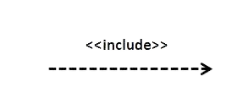 | Include: Merupakan simbol yang menunjukkan keseluruhan use case adalah fungsionalitas dari use case lain.
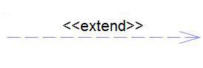 | Extend: Merupakan simbol yang menunjukkan suatu use case adalah tambahan fungsionalitas dari use case lain jika memenuhi kondisi tertentu.

- Activity Diagram
Salah satu bagian UML yang menjelaskan alur aktivitas sebuah sistem. Komponen pada diagram ini adalah start point, activity, decision, synchronization, merge, swimlanes, transition dan end state. Berikut ini adalah simbol – simbol pada activity diagram.
 | Start Point: Merupakan simbol awal untuk memulai aktivitas.
 | End Point: Merupakan simbol untuk mengakhiri aktivitas.
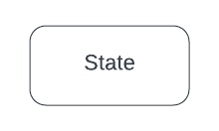 | State / Activity: Merupakan simbol dari sebua aktivitas dan dinyatakan dengan kata kerja.
 | Decision: Merupakan simbol untuk mengambil keputusan.
 | Fork / Join: Merupakan simbol untuk menggabungkan lebih dari 1 kegiatan secara paralel.
 | Flow Final: Merupakan simbol untuk mengakhiri suatu aliran.
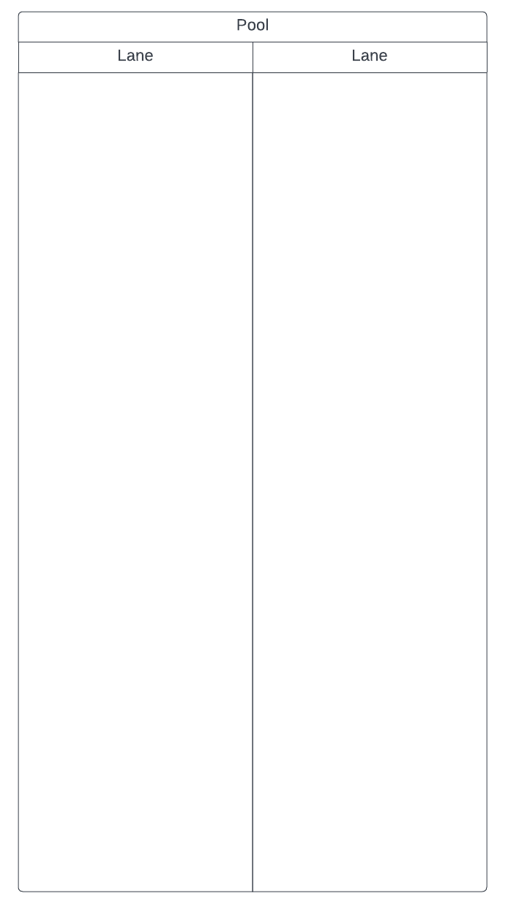 | Swimlane: Merupakan simbol pembagian aktivitas yang dilakukan oleh aktor.

- Sequence Diagram
Salah satu bagian UML yang menggambarkan interaksi obyek pada sistem dan pesan apa saja yang dikirimkan oleh satu obyek ke obyek lainnya. Diagram ini memiliki hubungan erat dengan use case diagram. Berikut ini adalah simbol – simbol pada sequence diagram.
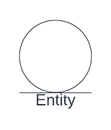 | Entity: Merupakan simbol gambaran awal sistem yang dijadikan dasar dalam penyusunan basis data.
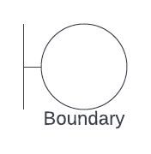 | Boundary: Merupakan simbol interaksi dari aktor dengan sistem.
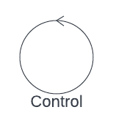 | Control: Merupakan simbol logika dari aplikasi yang tidak memiliki tanggung jawab dengan entitas.
 | Activation: Merupakan simbol untuk mengeksekusi operasi dari objek.
 | Message: Merupakan simbol untuk mengirimkan pesan antar kelas.
 | Lifeline: Merupakan simbol penghubung objek.

- Class Diagram
Salah satu bagian UML yang menggambarkan struktur dan deskripsi dari kelas, atribut, metode dan relasi dari setiap kelas. Diagram ini memiliki fungsi untuk memberi gambaran umum pemodelan data pada sistem. Berikut ini adalah simbol – simbol pada class diagram.
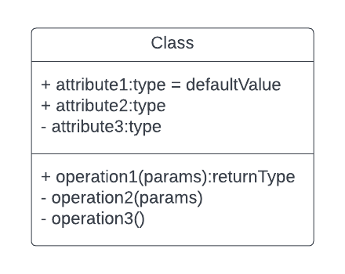 | Class: Merupakan simbol dari kelas yang ada pada sistem. Dibagi menjadi 3 bagian yaitu:  - Bagian atas = nama kelas  - Bagian tengah = atribut kelas  - Bagian bawah = metode kelas
 | Association: Merupakan simbol dari hubungan antar kelas yang memiliki atribut berupa kelas lain.
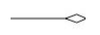 | Agregation: Merupakan simbol dari hubungan yang menggambarkan suatu kelas menjadi atribut untuk kelas lain.
 | Generalization: Merupakan simbol dari relasi antar kelas dengan makna general.
 | Directed Association: Merupakan simbol yang memilik arti kelas yang digunakan oleh kelas lain.

- Statemachine Diagram
Jenis diagram UML yang berfungsi untuk menggambarkan adanya transisi atau perubahan suatu objek dalam sistem.
- Component Diagram
Jenis diagram UML yang berfungsi untuk menggambarkan perangkat lunak yang ada pada suatu sistem. Diagram ini adalah merupakan penerapan pada perangkat lunak dari satu class atau lebih, dan biasanya berupa file data, source code,.exe, table, dokumen, atau yang lainnya.

Conceptual Data Model
Jefferey Hermanto Halimsetiawan berpendapat, conceptual data model adalah model yang dibuat dari entitas yang saling berhubungan. Manfaat dari conceptual data model adalah memberikan gambaran tentang hubungan, batasan – batasan struktur basis data.
Sedangkan Rosa(2013) menyatakan bahwa conceptual data model adalah konsep yang erat kaitannya dengan pandangan pengguna terhadap data yang disimpan dalam basis data.
Kesimpulannya, conceptual data model adalah gambaran dari struktur basis data yang terdiri dari entitas – entitas yang saling berhubungan dan dapat memberikan pandangan pada pengguna terhadap data yang disimpan pada basis data. Conceptual data model memiliki beberapa objek yaitu entity, relationship dan inheritance.

Physical Data Model
Pada website www.pengalaman-edukasi.com menjelaskan bahwa physical data model adalah skema yang digunakan sebagai implementasi dari conceptual data model. Physical data model juga merupakan konsep awal basis data yang siap diimplementasikan menjadi basis data yang sebenarnya.
Menurut Bagus Premana, Physical data model adalah gambaran dari basis data yang akan dibuat dengan mempertimbangkan dbms yang digunakan. Fungsi dari physical data model adalah memodelkan struktur fisik dan detail dari sebuah basis data. Pada physical data model terdapat hubungan kardinalitas antar tabelnya, yaitu one to one, one to many dan many to many.
Kesimpulannya, physical data model adalah implementasi dari conceptual data model yang berfungsi untuk memodelkan struktur fisik dan detail dari basis data. Physical data model memiliki beberapa objek yaitu table, view dan reference.

CodeIgneter
Wikipedia menjelaskan bahwa codeigneter adalah aplikasi open source yang memiliki kerangka php dengan model mvc (model, view controller) untuk membuat aplikasi berbasis web dinamis menggunakan bahasa pemrograman php.
Sumber lain dari jagoanhosting.com menyatakan bahwa codeigneter merupakan framework untuk membuat website berbasis mvc (model, view controller) secara cepat.
Kesimpulannya, codeigneter adalah framework dengan basis mvc (model, view controller) untuk membuat aplikasi berbasis web dengan menggunakan bahasa pemrograman php.

MySQL
Berdasarkan sumber www.hostinger.com, MySQL adalah RDBMS (Relational Database Management System) open source yang berbasis client – server. RDBMS (Relational Database Management System) sendiri adalah perangkat lunak yang digunakan untuk mengelola basis data.
Sedangkan menurut www.jogjahost.co.id, MySQL beroperasi secara terpusat di server sebagai pengendali dan pengatur basis data.
Kesimpulannya, MySQL merupakan salah satu RDBMS (Relational Database Management System) yang bersifat open source. MySQL berbasis client server dengan pusat kendali ada pada server.

